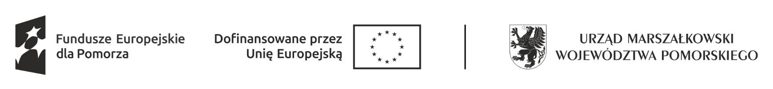

Załącznik nr 5 do Regulaminu

(nazwa i adres beneficjenta) | (miejsce i data)

INFORMACJA O WYSOKOŚCI UZYSKANEJ POMOCY DE MINIMIS

Oświadczam, iż:
(pełna nazwa Beneficjenta)

☐w okresie 3 minionych lat nie uzyskał pomocy de minimis.

☐w okresie 3 minionych lat uzyskał pomoc de minimis w następującej wysokości (należy wypełnić poniższą tabelę):

Lp. | Podmiot udzielający pomocy |  | Dzień udzielenia pomocy  (dzień-miesiąc-rok) | Wartość pomocy brutto
Lp. |  |  | Dzień udzielenia pomocy  (dzień-miesiąc-rok) | w PLN | w EUR
....
 |  |  | Suma

Oświadczam, że dane zawarte w niniejszej informacji są zgodne ze stanem faktycznym.

Data
(Czytelny podpis osoby upoważnionej)

Wszelkie informacje zawarte w tabeli powinny być zgodnie z Zaświadczeniami o udzielonej pomocy de minimis, jakie Beneficjent otrzymał od podmiotów udzielających mu pomocy de minimis w okresie 3 minionych lat

